高二（上）10月月考数学试卷
- 选择题
- 以下关于几何体的三视图的论述中，正确的是（ ）
球的三视图总为全等的圆 $B\text{.}$正方体的三视图总是全等的正方形
$C\text{.}$水平放置的正四面体的三个视图都是正三角形 $D\text{.}$水平放置的圆台的俯视图是一个圆
- 下列说法正确的是（ ）
$A\text{.}$直线$a$平行于平面$M$，则$a$平行于$M$内的任意一条直线
$B\text{.}$直线$a$与平面$M$相交，则$a$不平行于$M$内的任意一条直线
$C\text{.}$直线$a$，$b$与平面$M$所成的角相等，则$a\text{//}b$
$D\text{.}$平面$α$，$β$都与直线$a$平行，则$α\text{//}β$
- 如果一个水平放置的平面图形的斜二测直观图是一个底角为45°，腰和上底长均为1的等腰梯形，那么这个平面图形的面积是（ ）
$A\text{.}$$2+\sqrt{2}$ $B\text{.}$$1+\sqrt{2}$ $C\text{.}$$1+\frac{\sqrt{2}}{2}$ $D\text{.}$$\frac{1+\sqrt{2}}{2}$
4、已知异面直线$a$，$b$分别在平面$α$，$β$内，且$α∩β=c$，那么直线$c$（ ）
$A\text{.}$一定与$a$，$b$交于同一点 $B\text{.}$至少与$a$，$b$中的一条相交
$C\text{.}$至多与$a$，$b$中的一条相交 $D\text{.}$一定与$a$，$b$中的一条平行，而与另一条相交
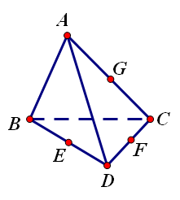
5、$A$是平民$\text{BCD}$外一点，$E,F,G$分别是$\text{BD},\text{DC},\text{CA}$的中点，设过这三点的平面为$α$，则在直线$\text{AB},\text{AC},\text{AD},\text{BC},\text{BD},\text{DC}$中，与平面$α$平行的直线有（ ）
$A\text{.}$0条 $B\text{.}$1条 $C\text{.}$2条 $D\text{.}$3条
6、下列四个命题中错误的是（ ）
$A\text{.}$若直线$a$，$b$互相平行，则直线$a$，$b$确定一个平面
$B\text{.}$若四点不共面，则这四点中任意三点都不共线
$C\text{.}$若两条直线没有公共点，则这两条直线是异面直线
$D\text{.}$两条异面直线不可能垂直于同一个平面
7、将棱长为1的正方体木块切削成一个体积最大的球，则该球的体积为（ ）
$A\text{.}$$\frac{\sqrt{3}π}{2}$ $B\text{.}$$\frac{\sqrt{2}π}{3}$ $C\text{.}$$\frac{π}{6}$ $D\text{.}$$\frac{4π}{3}$
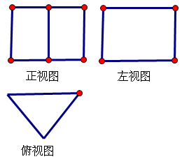
8、一个体积为$\text{12}\sqrt{3}$的正三棱柱的三视图如图所示，则这个三棱柱的左视图的面积为（ ）
$A\text{.}$$6\sqrt{3}$ $B\text{.}$$8$ $C\text{.}$$8\sqrt{3}$ $D\text{.}$12
9、一个球与它的外切圆柱、外切等边圆锥（圆锥的轴截面为正三角形）的体积之比为（ ）
$A\text{.}$$2:3:5$ $B\text{.}$$2:3:4$ $C\text{.}$$3:5:8$ $D\text{.}$$4:6:9$

10、相交成60°的两条直线与一个平面$α$所成的角都是45°，那么这两条直线在平面$α$内的射影所成的角是（ ）
$A\text{.}$45° $B\text{.}$90° $C\text{.}$30° $D\text{.}$60°
11、正方体$\text{ABCD}−A'B'C'D'$中，$P、Q、R$分别是$\text{AB}、\text{AD}、B'C'$的中点，那么，正方体的过$P、Q、R$的截面图形是（ ）
$A\text{.}$三角形 $B\text{.}$四边形 $C\text{.}$五边形 $D\text{.}$六边形
12、长方体$\text{ABCD}−A'B'C'D'$中，$\text{AA}'=\text{AB}=2，\text{AD}=1$，点$E、F、G$分别是$\text{DD}'、\text{AB}、\text{CC}'$的中点则异面直线$A'E、\text{GF}$所成的角是（ ）
$A\text{.}$$\text{arccos}\frac{\sqrt{\text{15}}}{5}$ $B\text{.}$$\frac{π}{4}$ $C\text{.}$$\text{arccos}\frac{\sqrt{\text{10}}}{5}$ $D\text{.}$$\frac{π}{2}$
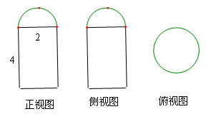
- 填空题
- 已知一个空间几何体的三视图如图所示，其中正视图、俯视图都是由半圆和矩形组成，根据图中标出的尺寸，计算这个几何体的表面积是

14、三个平面$α，β，γ$、将空间分成七部分，且$α∩β=a，β∩γ=b$，则$a$与$b$的位置关系为
15、已知$a$和$b$是成60°角的两条异面直线，则过空间一点且与$a$，$b$都成60°角的直线共有 条
16、在正方体$\text{ABCD}−A'B'C'D'$中，过对角线$\text{BD}'$的一个平面交$\text{AA}'$于$E$，交$\text{CC}'$于$F$
①四边形$\text{BFD}'E$一定是平行四边形
②四边形$\text{BFD}'E$有可能是正方形
③四边形$\text{BFD}'E$在底面$\text{ABCD}$内的投影一定是正方形
④$\text{EF}$有可能垂直于平面$\text{BB}'D$
你认为正确的命题的所有序号有
- 解答题
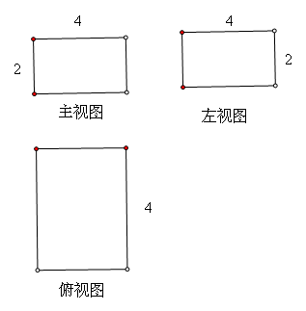
- 如果一个几何体的主视图与左视图都是全等的长方形，边长分别是4cm与2cm，如图所示，俯视图是一个边长为4cm的正方形.
（1）求该几何体的全面积；（2）求该几何体的外接球的体积

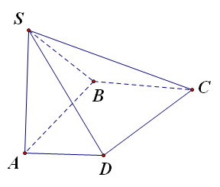
- 如图，在底面是直角梯形的四棱锥$S−\text{ABCD}$中，$∠\text{ABC}=\text{90}°,\text{SA}⊥面\text{ABCD},\text{SA}=\text{AB}=\text{BC}=1,\text{AD}=\frac{1}{2}$.
（1）求四棱锥$S−\text{ABCD}$的体积（2）求$\text{SC}$与底面$\text{ABCD}$所成角的正切值

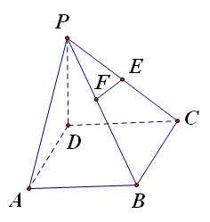
- 如图，四边形$\text{ABCD}$为正方形，$\text{PD}⊥\text{平面}\text{AC}，\text{PD}=\text{DC}，E是\text{PC}$的中点，作$\text{EF}⊥\text{PB}交\text{PB}\text{于点}F$
（1）证明：$\text{PA}\text{//}\text{平面}\text{EDB}$ （2）证明：$\text{PB}⊥\text{平面}\text{EFD}$

- 如图，在四棱锥$P−\text{ABCD}$中，底面$\text{ABCD}$是矩形，$\text{PA}⊥\text{底面}\text{ABCD}$，$E$是$\text{PC}$的中点，已知$\text{AB}=2$，$\text{AD}=2\sqrt{2}$，$\text{PA}=2$.求：
（1）三角形$\text{PCD}$的面积；（2）异面直线$\text{BC}$与$\text{AE}$所成的角的大小.

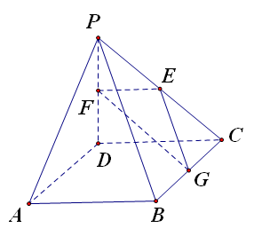
- 如图，在四棱锥$P−\text{ABCD}$中，$\text{ABCD}$是正方形，$\text{PD}⊥\text{平面}\text{ABCD}$，$\text{PD}=\text{AB}=2$，$E、F、G$分别是$\text{PC}、\text{PD}、\text{BC}$的中点。
- 求证：$\text{平面}\text{PAB}⊥\text{底面}\text{EFG}$；
- 在线段$\text{PB}$上确定一点$Q$，是$\text{PC}⊥\text{平面}\text{ADQ}$，并给出证明。
- 求出$D$到平面$\text{EFG}$的距离（一点和它在平面上的正投影间的
距离叫做点到平面的距离）。

- 如图是一个长方体截去一个角所得的多面体的直观图及它的正（主）视图和侧（左）视图（单位：$\text{cm}$）。
- 画出该多面体的俯视图；
- 按照给出的尺寸，求该多面体的体积；
- 在所给直观图中连结$BC^{'}$，证明：$BC^{'}\text{//}\text{平面}\text{EFG}$
